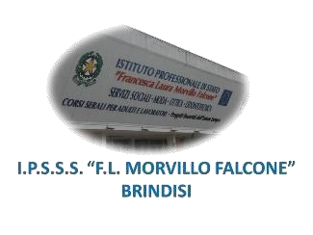
ISTITUTO PROFESSIONALE DI STATO PER I SERVIZI SOCIALI
“Francesca Laura MORVILLO FALCONE”
Via Galanti, 1 - Tel. 0831/513991 brrf010008@istruzione.gov.it – brrf010008@pec.istruzione.it www.morvillofalconebrindisi.edu.it
72100 B R I N D I S I

CLASSE 4 A OD A.S. 2022/2023

PROGRAMMA SVOLTO

PROTESI SCHELETRATA:
- Definizione, classificazione delle protesi parziali mobili.
- Struttura degli scheletrati
- Ganci definizione e tipologie
- Analisi e progettazione della protesi scheletrata

PROTESI COMBINATA:
- Definizione
- Attacchi e Fresaggi
- Parti del fresaggio
- Realizzazione del fresaggio

FUSIONE E SALDATURA IN ODONTOTECNICA
- Fusione a cera persa
- Preparazione del modellato, perni di colata, messa in rivestimento.
- Rivestimenti per fusione
- Classificazione dei rivestimenti
- Espansione del rivestimento
- Preriscaldo del cilindro
- Punto di fusione e intervallo di fusione
- Leghe dentali
- Saldatura dentale

PROTESI A SUPPORTO IMPLANTARE
- Definizione di Impianti Dentali
- Protesi a carico immediato e differito
- Concetto di Osteointegrazione e dinamica biochimica
- Classificazione degli impianti
- Sistemi antirotazionali
- Dime chirurgiche
- Toronto Bridge
- Tecnica Snap on e Pick up
- Parallelismo negli impianti

Brindisi, 01/06/2023 Prof. G Melfi

Alunni D. Angeletti S. Valente

